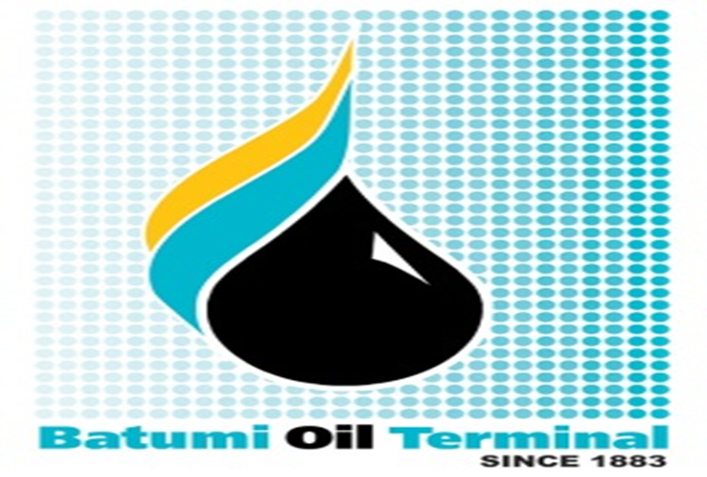

ლოგო
– კომპანიის სპეციალურ ტანსაცმელზე აუცილებლად უნდა იყოს გამოსახული შპს „ბათუმის ნავთობტერმინალის“ ლოგო. – საზოგადოების ლოგო განთავსებულია ქურთუკ-პიჯაკების, დათბუნებული ქურთუკების, მაისურების წინა პანელის მარცხენა მხარეს და კომბინეზონის წინა ჯიბეზე. – ლოგოს დატანილი უნდა იყოს ე.წ DTF-ის მეთოდით, 8X8,5 სმ.

Логотип
– Спецодежда Общества должна иметь логотип ООО «Батумский нефтяной терминал». – Логотип Общества следует разместить с левой стороны передней панели курток- пиджаков, утепленных курток, рубашек, а также на переднем кармане комбинезонов. – Логотип компании наносится так называемым методом DTF, 8х8,5 см.

